Муниципальное бюджетное дошкольное образовательное учреждение детский сад компенсирующего вида № 438

Краткосрочный проект «Космос»

Выполнила воспитатель:

Шамарина Ю.А.

Екатеринбург 2023 г.

**Тип проекта:**

- обучающий

- исследовательский

- игровой

**Продолжительность:** краткосрочный

**Участники проекта:** воспитатель, дети, родители.

**Цель:**формирование у детей старшего дошкольного возраста представлений о космическом пространстве, Солнечной системе и ее планетах, освоении [космоса людьми](https://www.maam.ru/obrazovanie/tema-kosmos).

**Задачи:**

Публикация «Краткосрочный проект „Космос“ в подготовительной группе» размещена в разделах

* [Космос. Все о космосе для детей](https://www.maam.ru/obrazovanie/tema-kosmos)
* [Космос. Проекты](https://www.maam.ru/obrazovanie/kosmos-proekty)
* [Подготовительная группа](https://www.maam.ru/obrazovanie/podgotovitelnaya-gruppa)
* [Проекты. Проектная деятельность](https://www.maam.ru/obrazovanie/proekty)
* [Темочки](https://www.maam.ru/obrazovanie/)
* [Конкурс для воспитателей и педагогов «Лучший проект» апрель 2021](https://www.maam.ru/obrazovanie/13042021)

1. Продолжать расширять представление детей о многообразии космоса. Рассказать детям об интересных фактах и событиях космоса.

2. Познакомить с первым лётчиком-космонавтом Ю. А. Гагариным.

3. Развивать творческое воображение, фантазию, умение импровизировать; воспитывать взаимопомощь, доброжелательного отношения друг к другу, гордость за людей данной профессии, к своей Родине;

4. Привлечь родителей к совместной деятельности.

**Актуальность проекта:**

“Человечество не останется вечно на земле, но, в погоне за светом и пространством, сначала робко проникнет за пределы атмосферы, а затем завоюет себе все околосолнечное пространство”

К. Циолковский

Несколько десятков лет назад мало кто из вчерашних мальчишек не хотел стать космонавтом. Эта мечта совсем не актуальна для современных детей. Между тем, космические пираты, звездные войны и другие инопланетные существа – герои их любимых мультфильмов. Вымышленные персонажи дезинформируют дошкольников, рассказывая о несуществующих планетах, и зачастую вызывают у них отрицательные эмоции, способствуют развитию страхов. Поэтому важно грамотно выстроить работу по формированию у детей представлений о космосе.

**Этапы реализации проекта**

**1 этап**

1. Выявление первоначальных знаний детей о космосе.

2. Информация родителей о предстоящей деятельности.

3. Подбор литературы о космосе,видеоматериала, презентаций, фотографий, плакатов.

**2 этап**

1. Проведение недели [космоса в группе](https://www.maam.ru/obrazovanie/kosmos-proekty).

2. Работа с родителями по заданной теме.

3. Организация сюжетно - ролевых, дидактических и подвижных игр, индивидуальной и групповой работы.

**3 этап**

1. Создание макета луны

2. Коллективное панно «Космическое путешествие»

4. Развлечение «Космическая олимпиада»

**Предварительная работа:**

1. [Подготовить презентации о космосе](https://www.maam.ru/obrazovanie/podgotovitelnaya-gruppa), солнечной системе, космонавтах.

2. Подобрать видеоматериал (познавательное видео для детей, мультфильмы на тему «Космос»).

3. Подобрать литературу о космосе, музыку.

4. Подготовить раскраски в соответствии с возрастом.

**Содержание проекта.**

**Беседы с использованием презентаций.**

1. Беседа «Что такое космос».

Цель: дать детям представление о планетах солнечной системы, солнце, звёздах, первом полете в космос, выяснить знания детей по данному вопросу.

2. Беседа «Голубая планета - Земля».

Цель: объяснить детям, что такое телескоп, космическое пространство, показать, как прекрасна наша Земля из космоса.

3. Беседа «Луна - спутник Земли».

Цель: выяснить представления детей о Луне, месяце, расширять знания о лунной поверхности, атмосфере.

4. Беседа «Семья планет».

Цель: расширять представления детей о планетах солнечной системы

5. Беседа «Солнце - источник жизни на Земле».

Цель: уточнить знания детей о солнце, его форме; пояснить из чего оно состоит.

**НОД**

**1. Познание**

Тема: Хочу быть космонавтом.

Цель: познакомить с биографией первого космонавта Ю. А. Гагарина; расширить представление о современных профессиях; рассказать о работе в космосе российских космонавтов в наши дни.

**Коммуникация**

Тема: Нагибин Ю. М. Рассказы о Гагарине. В школу

Цель: познакомить с биографией Ю. Гагарина. учить осмысливать содержание прочитанного; воспитывать чувство гордости за первых покорителей космоса; подвести к пониманию таких нравственных и волевых качеств, как доброта, настойчивость, бесстрашие, трудолюбие.

1. **Создание макета луны**

Цель: Формировать у детей представление о космосе, небесных телах и средствах их изучения.

-Создание **макета Луны.**

-Воспитание осознанно бережного отношения к нашей планете.

1. **Конструирование из пластилина и фольги «Космонавт»**

Цель: развивать умения выполнять задание поэтапно

закрепить приемы лепки

развивать мелкую моторику пальцев рук, воображение, творческое мышление, креативность

воспитывать у детей гордость за свою страну, уважение к людям, прославившим свою Родину

**Ручной труд из пластилина и бросового материала: «Инопланетяне»**

Развивать творческую фантазию детей, умение лепить по представлению, воплощать свой замысел в **лепке**.

Учить детей размещать сделанные ими фигурки в общей композиции.

Учить детей делать совместные поделки, согласовывая свои замыслы с замыслами других детей. Развивать навыки работы с пластилином, приёмы раскатывания, растягивания, различные способы соединения деталей поделки.

Развивать мелкую моторику руки. Развивать навыки творческого рассказывания. Формировать познавательные интересы.

**Аппликация**

«Космическая ракета»

Цель: создать космическую ракету и придумать рассказ о своем путешествии в космос.

**Подвижные игры:**

• «Космонавты»

• «Ракетодром»

• «Невесомость»

• «Солнце – чемпион»

• «Я- ракета»

• «Роботы и звездочки»

**Сюжетно-ролевые игры:**

• " Космонавты"

• «Полёт в космос»

• «Космическое путешествие»

**Дидактические игры:**

• «Восстанови порядок в солнечной системе»

• «Найди лишнее»

• «Подбери созвездие».

• «Найди недостающую ракету»

• «Добавь словечко»

**Совместная деятельность (просмотр видео на ютубе):**

• «1961 год первый человек в космосе Юрий Гагарин»

• «Космический транспорт для детей. Запуск ракеты. Развивающий мультик для детей»

• «Год на орбите. Космическая еда».

**Индивидуальная и групповая работа:**

• развитие мелкой моторики (раскрашивание картинок о космосе).

• собирание пазлов (тема «Космические пазлы»)

• выкладывание картинок из счетных палочек

• рисование на крупе

• индивидуальная работа по развитию речи игра “ Скажи наоборот”

**Чтение художественной литературы**

• "Первый в космосе" В. Бороздин.

• "О чем рассказал телескоп" П. Клушанцев

• " Как мальчик стал космонавтом" Л. Обухова

• " Счастливого пути, космонавты" Е. П. Левитан

• стихотворения о космосе.

• загадки о космосе

**Работа с родителями**

• Консультация «Как познакомить дошкольников с космосом»

• Выставка рисунков «Космос огромен»

**Итог:**

1. Оформление коллективного панно «Космическое путешествие» (с использованием фотографий детей).
2. Развлечение «Космическая олимпиада»

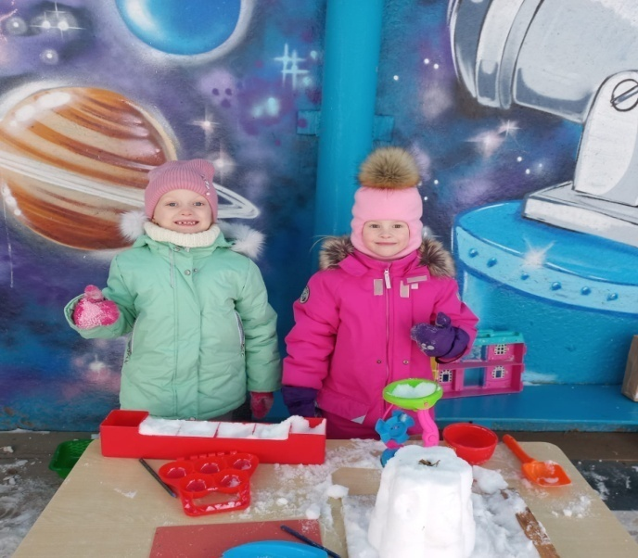

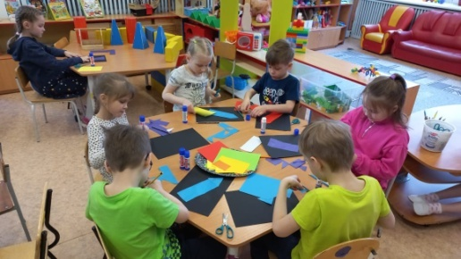

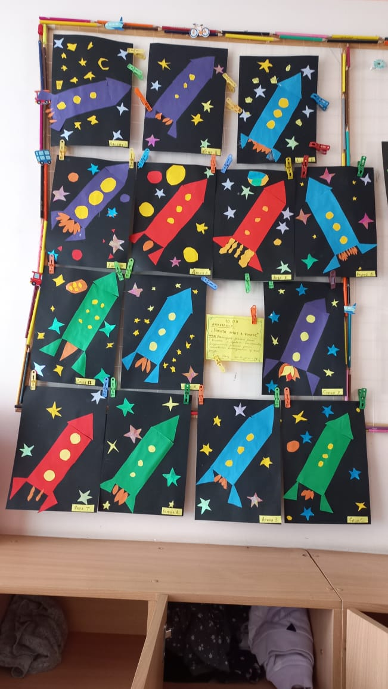

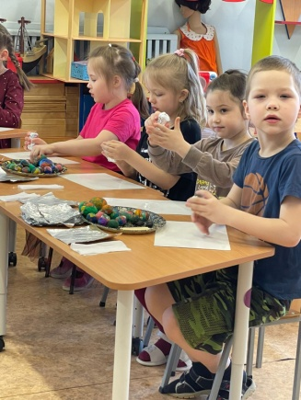

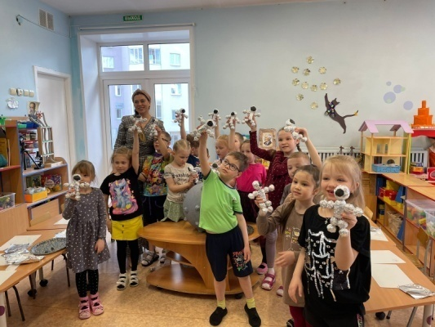

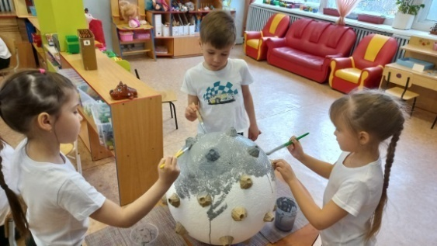

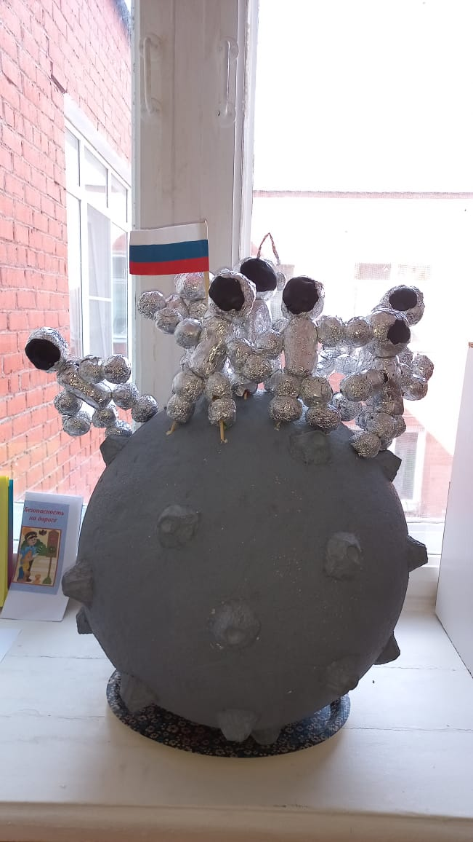

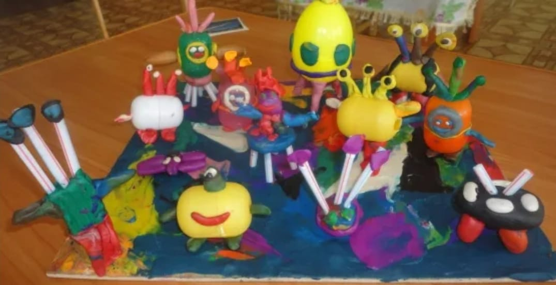

[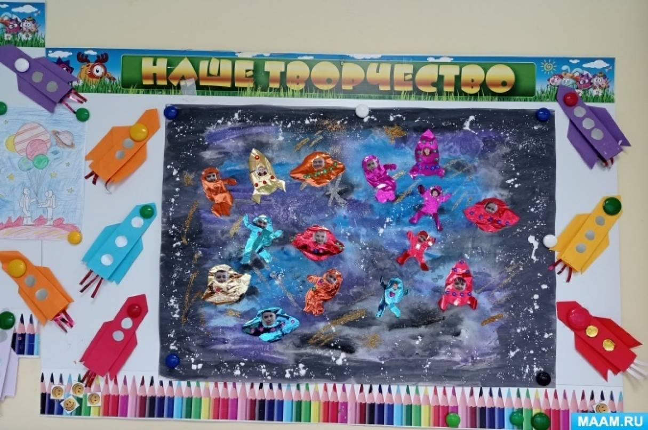](https://www.maam.ru/upload/blogs/detsad-771417-1618247607.jpg)